4 июля – Международный день дельфинов-пленников
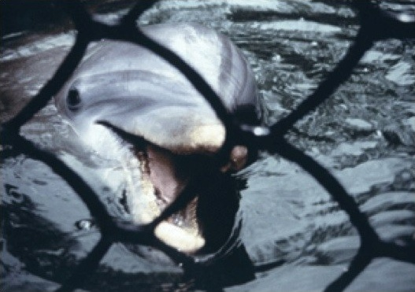

Инициатива учреждения этого необычного дня исходит от борцов за права животных, которые считают недопустимым использование дельфинов и других морских млекопитающих в милитаристских целях и содержание их в неволе. Боевые дельфины, в частности, использовались американцами во вьетнамской войне и в ходе спецопераций в Ираке.
В СССР отряды специально обученных афалин искали мины и учебные торпеды в Чёрном море.
После распада Советского Союза от использования боевых дельфинов решили отказаться. Зато в США и по сей день функционирует целых пять центров ВМС, которые активно занимаются подготовкой боевых морских млекопитающих. Работа этих центров засекречена, но защитники природы приводят сведения, что над дельфинами-пленниками проводят эксперименты и их жизнь подвергается реальной опасности.
Свою негативную сторону имеет и содержание морских млекопитающих в океанариумах и дельфинариях. В природе дельфин на протяжении суток преодолевает 100 и более километров и погружается на глубины до 200 метров и более. Никакой дельфинарий не способен обеспечить «пленнику» такие возможности. Ультразвук, издаваемый дельфином при движении, искаженный и многократно отраженный в условиях бассейна, дезориентируют его и наносит огромный ущерб. Хлорированная вода повреждает кожу и органы зрения. В результате содержание животных в неволе сокращает продолжительность их жизни в 5–6 раз.
По материалам сайта klepa.ru

